Team UNICORN

קישור למחברת ההגשה: | https://colab.research.google.com/drive/1zozoXINlm2BzY9yUCAGff3sL7r8hbxGt#scrollTo=pXglJeFNO2rU
קישור לתיקיית גיט: | https://github.com/YairZen/CloudProject_Unicorn

חלוקת משימות -
שם חבר הצוות ותפקיד בתרגיל זה | משימות שהוקצו | משימות שהושלמו
אביתר - developer frontend | עבודה על מנוע החיפוש + RAG, בניית דיאגרמה של המערכת | כלל המשימות שהוכתבו
עמית - product developer  QA | עבודה על מנוע החיפוש + RAG, בניית דיאגרמה של המערכת | כלל המשימות שהוכתבו
מהנדסת מערכת :ליאור  UI | עבודה על מסכים, כללי הזהב של שניידרמן, מסך העלאת תמונה, מסך ייצור דוח | כלל המשימות שהוכתבו
יאיר - frontend developer | עבודה על מסכים, קביעת מדדים להצלחה, ארכיטקטורה | כלל המשימות שהוכתבו
עידו - backend developer | עבודה על מסכים, הקמת מסד נתונים + פונקציות עדכון נתונים | כלל המשימות שהוכתבו
משימות שצריך לחלק בינינו | הוספת פיצ'ר | כלל המשימות שהוכתבו
משימות שצריך לחלק בינינו | מילוי טבלת המשוב | כלל המשימות שהוכתבו
משימות שצריך לחלק בינינו | SUS | כלל המשימות שהוכתבו

חלק ראשון: בניית מנוע חיפוש

1. ממשו את האינדקס בקולאב.
2. רשמו בצורה מפורשת את רשימת ה words stop שבחרתם, ונמקו מדוע בחרתם במילים אלו.
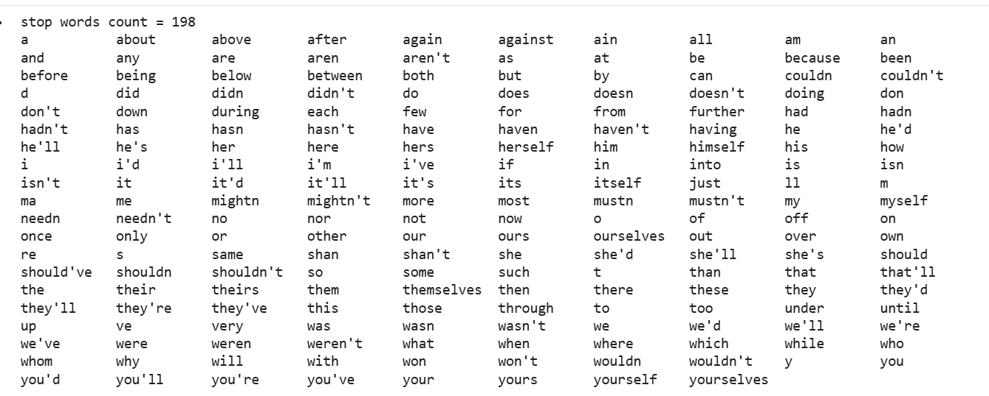
רשימת ה-stop words שנבחרה כוללת מילות קישור, כינויי גוף ופעלי עזר נפוצים בשפה האנגלית (כגון: the, is, are, was, were, have, has, do, does, and, or, but, if, this, that, he, she, they).
מילים אלו הוסרו מכיוון שהן מופיעות בתדירות גבוהה כמעט בכל טקסט, אך אינן נושאות משמעות תוכנית או תורמות להבחנה בין מסמכים. הסרתן מקטינה את גודל האינדקס, משפרת את איכות החיפוש, וממקדת את מנגנון ה-RAG במילים בעלות משמעות תוכנית רלוונטית לשאילתות המשתמש.
3. ציינו האם השתמשתם ב lemmatization/stem לצורך בניית האינדקס.
בבניית האינדקס השתמשנו ב-Stemming.
ה-Stemming מאפשר לצמצם מילים דומות לצורה בסיסית אחת (לדוגמה: monitor, monitoring monitored), וכך האינדקס קטן יותר והחיפוש יעיל יותר.
בחרנו ב-Stemming ולא ב-Lemmatization בגלל שהוא פשוט יותר למימוש, מהיר יותר, ומספיק לצרכים של חיפוש טקסטואלי שבו חשוב לזהות מילים דומות, ולא לבצע ניתוח לשוני מלא.

4. ממשו מנגנון RAG אשר יציג את התוצאות בצורה מועשרת במסך.

חלק שני: בניית מסכים להצגה בכיתה

1. התייחסו ל 8 - כללי הזהב של שניידרמן (הוצגו בתרגול). כיצד המערכת שלכם מבטאת אותם?
יישום 8 כללי הזהב של שניידרמן במערכת
- שאיפה לעקביות
הממשק משתמש בעיצוב אחיד: צבעים קבועים לערכי חיישנים, מבנה זהה של גרפים, ושפה אחידה בהודעות המערכת. עקביות זו מקלה על המשתמש להבין את המערכת במהירות.
- קיצורי דרך למשתמשים מתקדמים
משתמשים יכולים לבצע רענון נתונים, סינון חיישנים ומעבר בין תצוגות באמצעות כפתורים מהירים וללא צורך בניווט מורכב.
- משוב אינפורמטיבי
קבלת נתונים, טעינה או שגיאה מלווה במשוב ברור בדשבורד – גרפים מתעדכנים בזמן אמת והודעות מצב מוצגות למשתמש.
- סגירת תהליכים
פעולות כמו שליחת נתונים או סיום קליטת מדידה מוצגות כפעולות עם התחלה וסיום ברורים (למשל: “הנתונים נטענו בהצלחה”).
- טיפול פשוט בשגיאות
במקרה של חיבור שנכשל או חיישן לא זמין, המערכת מציגה הודעת שגיאה ברורה עם הסבר ולא קורסת.
- אפשרות ביטול ושחזור
המשתמש יכול לשנות סינון נתונים, להחליף תצוגה או לעצור זרם נתונים ללא פגיעה במצב המערכת.
- שליטה בידי המשתמש
המשתמש שולט בקצב הצגת הנתונים, בבחירת חיישנים ובצפייה בדשבורד, ללא פעולות אוטומטיות מפתיעות.
- הפחתת עומס זיכרון
הנתונים מוצגים בצורה ויזואלית (גרפים, צבעים, אייקונים), כך שאין צורך לזכור ערכים מספריים או מצבים קודמים.

2.

הערת משוב | האם התבצע שינוי באפליקציה בעקבות ההערה? | נימוק
להחליט על שפה אחת בממשק ולא שליטה של אנגלית ועברית | כן | בעיקבות ההערה שקיבלנו, החלטנו ושינינו את שפת הממשק לאנגלית בלבד
עומס של מידע באזור של הגרפים | כן | קיבלנו כמה הערות בנושא העומס בגרפים ולכן בחרנו להוריד את ה - Scaetter
חסר עיצוב | לא | אנחנו ועוד תגובות אחרות חושבים שהעיצוב הוא תקין ומספק לשלב זה.
לדעתי לא לכל המשתמשים קל להבין דרך גרף מה מצב הצמח | כן | הוספנו מעל כל גרף את התיאור והסבר.
3.יש לרשום את ציון ה SUS של המערכת שלכם. מה מעיד הציון?
חישבנו את השאלון בצורה הבאה :
על כל שאלה אי זוגית ביצענו את החישוב:
ציון סופי = 1 - ציון מקורי
על כל שאלה זוגית ביצענו את החישוב :
ציון סופי = ציון מקורי - 5
לאחר מכן, סכמנו את כל הציונים וקיבלנו ציונים שהתקבלו בשאלון בין 0-40,
לאחר מכאן הכפלנו ב- 2.5 , כך שקיבלנו ציון בין 0-100 סופי.
לאחר שחישבנו בצורה הזו את כל השאלונים ביצענו ממוצע עבור השאלונים וקיבלנו את הציון : 88.39286
ניתוח שאלון ה־SUS בקרב 29 משתתפים הניב ציון ממוצע של 88.39, תוצאה זו מעידה על חוויית שימוש חיובית במיוחד, רמת שביעות רצון גבוהה, וקלות תפעול של המערכת.
** הערה בקובץ אקסל קיבלנו כמה תאים ללא ציון בשאלות SUS שהפריעו לחישוב של השאלון **
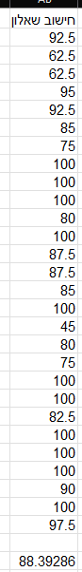
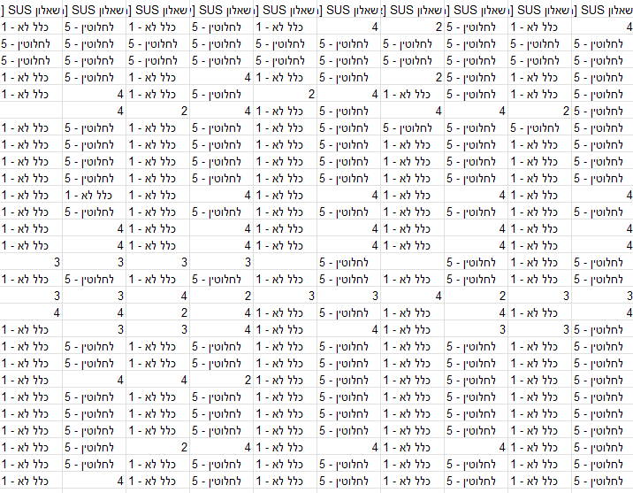

4. הגדירו 3 מדדים להצלחת המערכת
בהתאם להרצאה 3 ולמדדים מתוך "The cloud service Industry's 10 most critical metrics"
נבחרו שלושה מדדים הרלוונטיים למערכת ניטור צמחים מבוססת ענן וIoT.
שלוש מטריקות להצלחת המערכת:
1. זמינות השירות (Service Availability)
מודד את אחוז הזמן שבו מערכת הדשבורד והניטור בענן זמינה ופועלת עבור המשתמשים והחיישנים. זמינות גבוהה מעידה שהארכיטקטורה בענן תומכת בניטור רציף ואמין בזמן אמת.
(לדוגמה: אחוז uptime חודשי של הדשבורד בענן (למשל 99.5% זמינות)).
2. זמן תגובה (Response Time)
בודק כמה מהר המערכת מגיבה לבקשות משתמש, לשאילתות נתונים מחיישנים ולהעלאת תמונות לניתוח. זמן תגובה נמוך מצביע על ביצועי ענן טובים וחוויית משתמש איכותית.
(לדוגמה: זמן ממוצע במילישניות לקבלת נתוני חיישן או הצגת תשובת RAG לאחר שאילתת משתמש.)
3. יכולת התרחבות (Scalability)
בוחן את יכולת המערכת להתמודד עם גידול במספר משתמשים, חיישנים ונתונים מבלי לפגוע בביצועים. יכולת התרחבות טובה מעידה על שימוש נכון במשאבי הענן ועל התאמה לעומסים משתנים.
(לדוגמה: שמירה על זמן תגובה יציב גם כאשר מספר החיישנים או המשתמשים מוכפל.)

5. הציגו דיאגרמת ארכיטקטורה של המערכת שלכם.
הסבירו באיזה סוג ארכיטקטורה השתמשתם ופרטו את חלקי הקוד המתייחסים לכל חלק בארכיטקטורה.

דיאגרמת ארכיטקטורה של המערכת
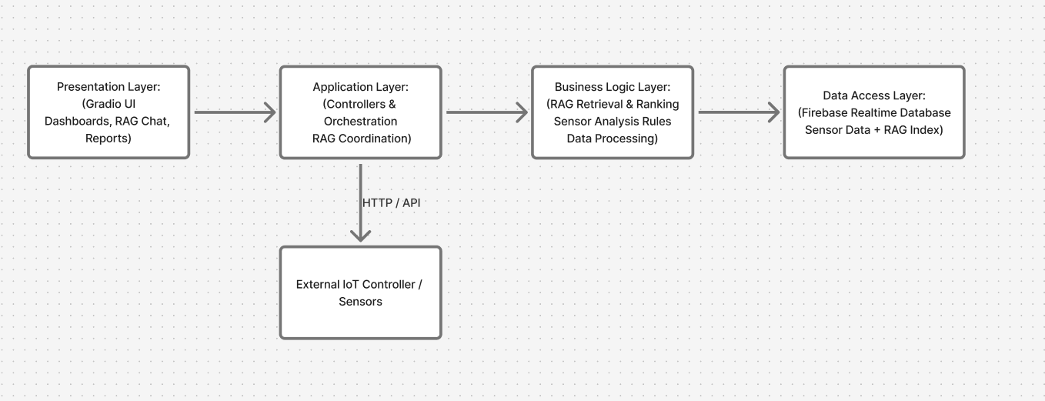

סוג הארכיטקטורה
המערכת ממומשת באמצעות Layered Architecture (ארכיטקטורה שכבתית), כפי שהוצג בהרצאה 7. בארכיטקטורה זו המערכת מחולקת לשכבות לוגיות, כאשר כל שכבה אחראית על תחום מוגדר ומספקת שירותים לשכבה שמעליה. המימוש הוא מונוליתי, אך עם הפרדה ברורה של אחריות בין השכבות.
חלקי הקוד:

1. Presentation Layer
אחריות:
אינטראקציה עם המשתמש והצגת מידע.
מימוש בקוד:
ממשק משתמש מבוסס Gradio
ישנם טאבים להצגת דשבורד חיישנים, RAG Chat ודוחות
באמצעות הפונקציות:
build_realtime_dashboard_tab
build_rag_chat_tab
build_generate_report_tab

2. Application Layer
אחריות:
תיאום בין רכיבי המערכת וניהול זרימת הבקשות.
מימוש בקוד:
פונקציות שמקבלות קלט מה־UI ומפעילות לוגיקה מתאימה
ושילוב בין נתוני IoT, Firebase ו־RAG
דוגמאות:
plant_dashboard
generate_report_screen
ui_query_in_tab

3. Business Logic Layer
אחריות:
יישום הלוגיקה העסקית של המערכת.
מימוש בקוד:
חישוב מצב הצמח
חיפוש, דירוג ושליפת מסמכים עבור RAG
פונקציות כגון:
search_top_k
rag_generate_answer
analyze_plant

4. Data Access Layer
אחריות:
אחסון ושליפת מידע.
מימוש בקוד:
שימוש ב־Firebase Realtime Database
אחסון:
נתוני חיישנים, אינדקס RAG, מסמכים
פונקציות כגון:
firebase_get
save_to_firebase
load_data_from_firebase

5. External IoT Controller / Sensors
אחריות:
קליטת נתוני חיישנים (טמפרטורה, לחות, לחות קרקע) וקישורם לאתר
מימוש בקוד:
גישה לנתוני ה־IoT מתבצעת באמצעות קריאות HTTP לשירות חיצוני:
requests.get(...)
פונקציות כגון:
load_iot_data
fetch_batch_from_server
sync_new_data_from_server

המערכת בנויה כ־Layered Monolithic Architecture, בהתאם לדפוס הארכיטקטורה שהוצג בהרצאה 7.
החלוקה לשכבות מאפשרת קריאות, תחזוקה והרחבה עתידית של המערכת, גם אם כיום כל הרכיבים ממומשים באפליקציה אחת.

חלק שלישי : פיצ'ר לבחירתכם
הוסיפו פיצ'ר מעניין למערכת, אשר לא נדרש מכם, לבחירתכם. שימו לב - הכוונה לפיצ'ר פונקציונאלי (ולא עיצובי, או שימוש בשרת כדי להעלות לענן את האתר). כתבו מספר משפטים להסבר התוספת, וציינו היכן בקוד הוא ממומש. כמו כן הסבירו כיצד הוא מתבטא בחלק המוצג למנהל.

תשובה:
למערכת נוסף פיצ’ר של יצירת דוח בריאות יומי לצמח ויצוא לקובץ וורד (DOCX).
הדוח נוצר באופן אוטומטי על בסיס נתוני החיישנים האחרונים (טמפרטורה, לחות ולחות קרקע), וכולל סיכום עבור מנהל, טבלת תנאים סביבתיים וסטטיסטיקה בסיסית.
הפיצ’ר מאפשר למנהל לקבל תמונת מצב מרוכזת וברורה, גם ללא צפייה בדשבורד בזמן אמת.
מימוש בקוד:
הפיצ’ר ממומש בלוגיקת המערכת באמצעות שימוש בספריית python-docx.
הפונקציות המרכזיות הן:
- create_docx_report - אחראית על בניית תוכן הדוח (כותרת, סיכום, טבלאות וסטטיסטיקה)
- generate_report_screen - מפעילה את יצירת הדוח ומאפשרת הורדה דרך ממשק המשתמש
הנתונים לדוח נשלפים ישירות מ־Firebase ומעובדים לפני הכתיבה לקובץ.
בממשק המנהל קיים טאב ייעודי ליצירת דוחות Genarate Reports, בו ניתן להגדיר את מספר הדגימות וליצור את הדוח בלחיצת כפתור, ולאחר מכן להוריד אותו כקובץ Word.
דוגמה לדוח:
